Koncepcijas “Latvijas augstākās izglītības ārējās kvalitātes nodrošināšanas sistēmas pilnveide”
Kopsavilkums
Koncepcija "Latvijas augstākās izglītības ārējās kvalitātes nodrošināšanas sistēmas pilnveide" ir ar sociālajiem partneriem saskaņots redzējums augstākās izglītības ilgtspējīgas kvalitātes nodrošināšanas institucionālas sistēmas izveidei, paredzot paredzot izveidot nacionālo augstākās izglītības kvalitātes nodrošināšanas institūciju kā aktuālo augstākās izglītības kvalitātes nodrošināšanas principu ieviešanas un akreditācijas un licencēšanas organizēšanas centru.
Koncepcija ir izstrādāta, izpildot šādus uzdevumus:
- viens no Deklarācijas par Laimdotas Straujumas vadītā Ministru kabineta iecerēto darbību 23.punktā iekļautajiem uzdevumiem ir turpināt veidot Nacionālo akreditācijas aģentūru augstākās izglītības programmu akreditācijas organizēšanai. Līdz ar to valdības rīcības plānā ir iekļauts uzdevums sagatavot koncepciju "Latvijas augstākās izglītības kvalitātes nodrošināšanas sistēmas pilnveide", sniedzot priekšlikumus Nacionālās augstākās izglītības ārējās kvalitātes nodrošināšanas aģentūras izveidei.
- ES Padomes ieteikums par Latvijas 2014.gada valsts reformu programmu un ar ko sniedz Padomes atzinumu par Latvijas 2014.gada stabilitātes programmu nosaka izveidot neatkarīgu augstākās izglītības akreditācijas aģentūru.
- 2014.gada 20.jūnijā Eiropas Komisijas apstiprinātais Latvijas Partnerības līgumu Eiropas Savienības investīciju fondu 2014. - 2020.gada plānošanas periodam nosaka, ka “(170)... Nacionālo aģentūru plānots izveidot 2015.gadā, izveides izmaksas sedzot no valsts budžeta līdzekļiem. EQAR aģentūras izmantošana akreditācijā veicinās augstākās izglītības kvalitātes kultūras attīstību atbilstoši labākajiem standartiem EAIT, vienlaikus palielinās uzticamību Latvijas augstākajai izglītībai un tajā iegūtajiem diplomiem, kā arī palīdzēs veidot kontaktus ar partneriem ārvalstīs, tādejādi sekmējot starptautisko sadarbību.” Eiropas Sociālā fonda finansējumu plānots novirzīt nacionālās augstākās izglītības kvalitātes nodrošināšanas institūcijas sākotnējās darbības kvalitātes atbalsta pasākumiem un kapacitātes stiprināšanai ar mērķi iekļūt EQAR.
- 2014.gada 2.septembra Ministru kabineta sēdē apstiprinātā ES struktūrfondu un Kohēzijas fonda 2014.–2020.gada plānošanas perioda Darbības programma „Izaugsme un nodarbinātība”, kas paredz atbalstu nacionālās augstākās izglītības kvalitātes nodrošināšanas aģentūras sākotnējās darbības kvalitātes atbalsta pasākumiem un personāla apmācībai. Eiropas Sociālā fonda investīciju rezultātā plānots izveidot institūciju Latvijā, kas atbilst EQAR aģentūrai izvirzītajām prasībām.
- MK 2012.gada 25.septembra sēdes protokollēmuma (prot. Nr.53 45.§) „Noteikumu projekts „Augstskolu, koledžu un studiju virzienu akreditācijas noteikumi”” 5.punktā dotais uzdevums (Nr.2012-UZD-3401) sniegt informāciju par Eiropas augstākās izglītības kvalitātes nodrošināšanas reģistra darbību, tai skaitā par to, kā Latvijas Republikas institūcija varētu iekļūt šajā reģistrā.
Koncepcija sastāv no esošās situācijas par augstākās izglītības kvalitātes nodrošināšanas jautājumiem Latvijā un EAIT valstīs raksturojuma, Latvijas augstākās izglītības kvalitātes nodrošināšnas sistēmas izvērtējuma, izskatot iespējamos variantus augstākās izglītības kvalitātes nodrošināšanas institūcijas izveidei un sniedzot priekšlikumu šādas institūcijas izveidei ar mērķi uzlabot augstākās izglītības kvalitātes nodrošināšanas sistēmu.

Koncepcijas mērķis ir izveidot Latvijas nacionālās kvalitātes nodrošināšanas institūciju, lai pilnveidotu Latvijas augstākās izglītības ārējās kvalitātes nodrošināšanas sistēmu, kas darbotos atbilstoši Eiropas kvalitātes standartiem un vadlīnijām un veicinātu Latvijas augstākās izglītības kvalitāti, atpazīstamību un starptautisku atzīšanu. 1990.gados Latvija bija viena no tām Boloņas procesa valstīm, kas izveidoja augstākās izglītības akreditācijas sistēmu, tādējādi ierindojoties starp augstākās izglītības nacionālo sistēmu attīstības līderiem EAIT. Taču pašreiz pastāv tikai atsevišķi kvalitātes nodrošināšanas sistēmas elementi un to nevar nosaukt par vienotu sistēmu.
Turklāt, Latvija ir ratificējusi Lisabonas konvenciju un parakstījusi Boloņas deklarāciju, ar kuru apņemas izveidot ārējās kvalitātes nodrošināšanas sistēmu atbilstoši Eiropas asociācijas kvalitātes nodrošināšanai augstākajā izglītībā (European Association for Quality Assurance in Higher Education) izstrādātiem standartiem un vadlīnijām kvalitātes nodrošināšanai Eiropas Augstākās izglītības telpā. Tādējādi, pamatproblēma ir ārējās kvalitātes nodrošināšanas sistēmas daļēja atbilstība minētajiem standartiem un vadlīnijām.

Lai nodrošinātu Latvijas ārējās kvalitātes nodrošināšanas sistēmas atbilstību standartiem un vadlīnijām kvalitātes nodrošināšanai Eiropas Augstākās izglītības telpā, itek piedāvāts nodot kvalitātes nodrošināšanas funkcijas, t.sk. akreditācijas un licencēšans organizēšanu, Akadēmiskās informācijas centram (turpmāk - AIC).
AIC ir nodibinājums, kas darbojās saskaņā ar statūtiem, kuri reģistrēti biedrību un nodibinājuma reģistrā 2009.gada 24.novembrī. Saskaņā ar Izglītības likuma 11. panta piekto daļu un Augstskolu likuma 85.pantu AIC veic ārvalstīs izsniegtu izglītības dokumentu un akadēmiskos grādus apliecinošu dokumentu ekspertīzi un citas ar izglītības dokumentu atzīšanu un starptautisko informācijas apmaiņu saistītas funkcijas.
Ņemot vērā, ka kvalitātes nodrošināšanas funkcijas sevī ietver apjomīgu veicamo uzdevumu klāstu, AIC būtu nepieciešams izveidot departamentu/ nodaļu, kuras kompetencē būtu organizēt augstskolu un studiju virzienu akreditāciju un studiju programmu licencēšanu, sākot no augstskolu pašnovērtējuma ziņojuma saņemšanas (sniedzot arī atbalstu augstskolām pašnovērtējuma sagatavošanā), ekspertu atlases un vizītes sagatavošanas, līdz lēmuma pieņemšanas sagatavošanas, kā arī citi ar kvalitāti saistītie uzdevumi. Respektīvi, AIC būtu tā iestāde, kas veic kvalitātes nodrošināšanas funkciju izpildi, veicot regulāru kvalitātes monitoringu, sniedzot atbalstu gan augstskolām, gan ekspertiem, organizējot ekspertu apmācības un informatīvus seminārus augstskolām, nodrošinot ticamas informācijas publisku pieejamību.

1.attēls
Latvijas augstākās izglītības kvalitātes nodrošināšanas institūcijas darbība Akadēmiskās informācijas centra struktūrā
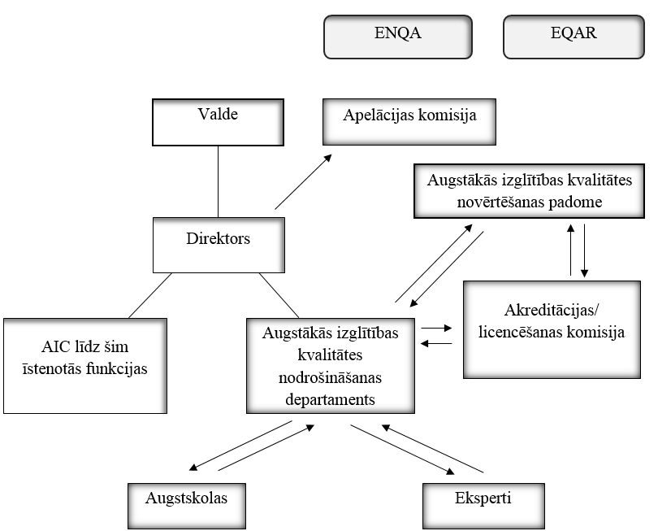

Ievērojot Eiropas augstākās izglītības telpas attīstības principus, kas nosaka, ka kvalitātes nodrošināšanas institūcijas drīkst darboties arī ārpus savas valsts robežām, AIC kā kvalitātes nodrošināšanas institūcija varētu iekļūt Eiropas asociācijā kvalitātes nodrošināšanai augstākajā izglītībā un Eiropas augstākās izglītības kvalitātes nodrošināšanas reģistrā, izejot starptautisko novērtēšanu un izpildot attiecīgus kritērijus.
Lai nodotu kvalitātes novērtēšanas nodrošināšanas funkcijas AIC, ir nepieciešams veikt normatīvo aktu grozījumus, vienlaikus paredzot arī finansējuma piešķiršanu. Savukārt AIC organizētu savu darbību un pārveidotu struktūru tā, lai varētu nodrošināt kvalitātes nodrošināšanas funkcijas.

1.tabula
Indikatīvas Latvijas augstākās izglītības kvalitātes nodrošināšanas institūcijas darbības un uzturēšanas izmaksas gadā

 | 2015. (euro) | 2016. (euro) | 2017. (euro)
Izdevumi
Samaksa ekspertiem par izvērtējumu | 106232 | 17643 | 39140
Biroja noma un uzturēšana | 8888 | 8888 | 8888
Darba vietu izveidošana | 8 520 | 0 | 0
Biroja preces, sakari | 4 500 | 4 500 | 4 500
Atlīdzība 6 darbiniekiem | 124 579 | 124 579 | 124 579
Atlīdzība akreditācijas / licencēšanas komisijas locekļiem | 64019 | 23047 | 32009
Komandējumi | 8 268 | 14736 | 14736
Dalība ENQA | 0 | 0 | 2817
Dalība EQAR | 0 | 0 | 0
Institūcijas izvērtēšana atbilstoši ESG | 0 | 0 | 30 000
Ekspertu apmācības | 4296 | 4296 | 4296
IKVD studiju virzienu reģistra uzturēšana | 67260 | 67260 | 67260
Neparedzēti izdevumi, t.sk., apelācijas komisijas darba apmaksa | 2469 | 7252 | 5654
Kopā | 399031 | 272201 | 333879
Ieņēmumi
Ieņēmumi par akreditācijas un licencēšanas pakalpojumu sniegšanu | 141554 | 23244 | 52105
Valsts budžets | 257477 | 248957 | 281774
Kopā | 399031 | 272201 | 333879

2015.gada laikā provizoriski tiek plānota 28 studiju virzienu akreditācija, kas saskaņā ar MK 2013.gada 3.septembra noteikumiem Nr. 721 “Izglītības un zinātnes ministrijas maksas pakalpojumu cenrādis” radītu institūcijai ienākumus 115 444 EUR apmērā (4123*28 (summa par studiju virziena akreditāciju, kuram atbilst viena studiju programma)). Papildus 2015.gada laikā var prognozēt 20 studiju programmu licencēšanas gadījumus, kas radītu institūcijai ienākumus 14 500 EUR apmērā (725*20), kā arī 2 augstākās izglītības iestāžu akreditācija, kas dos ienākumus 11610 EUR (5805*2). Var secināt, ka kopējie institūcijas ienākumi 2015.gada laikā būs 141554 EUR, un šie līdzekļi tiks izlietoti akreditācijas vajadzību nodrošināšanai, t.sk. ekspertu atalgojumam 106232 EUR. No ienākumiem 141 581 EUR apmērā institūcija var novirzīt darbības nodrošināšanai 35322 EUR. Turpmākajiem gadiem ienākumi ir aplēsti, ņemot vērā, ka 2016. un 2017.gadā ir prognozējami 3 studiju virzienu akreditācijas un 15 studiju licencēšanas gadījumi. T.i., 2 nākamajos gados sakarā ar mazāku akreditācijas gadījumu skaitu, ieņēmumi samazināsies un institūcijas darbībai ir neizbēgams pārtraukums, darbinieku atlaišana un līdz šim veikto investīciju zaudēšana. Šāda nestabilitāte ir fundamentāls apdraudējums visai augstākās izglītības ārējās kvalitātes nodrošināšanas sistēmas pastāvēšanai Latvijā. Lai būtu iespējama ilgtspējīga Latvijas augstākās izglītības kvalitātes nodrošināšanas institūcijas darbība, priekšnoteikums ir stabils finansējums, tādēļ 2015.g. prognozējamo izveidojušos deficītu 257477 EUR apmērā ir jānosedz no valsts budžeta. Pretējā gadījumā ir jāveic grozījumi MK 2013.gada 3.septembra noteikumos Nr. 721 “Izglītības un zinātnes ministrijas maksas pakalpojumu cenrādis”, paredzot samaksas par akreditāciju vai licencēšanu paaugstināšanu.
Turpmākajiem gadiem ienākumi ir aplēsti, ņemot vērā, ka 2016. un 2017.gadā ir prognozējami 3 studiju virzienu akreditācijas un 15 studiju licencēšanas gadījumi.

Ņemot vērā, ka ieņēmumi no maksas pakalpojumu sniegšanas nav pietiekami, ir jāparedz pastāvīgs finansējums no valsts budžeta, tādejādi nodrošinot institūcijas darbības ilgtspēju.
Vienlaikus Eiropas Savienības struktūrfondu plānošanas periodā 2014.-2020.gadam specifiskā atbalsta mērķa 8.2.4 „Nodrošināt atbalstu EQAR aģentūrai izvirzīto prasību izpildei” ietvaros paredzēts finansējums nacionālās augstākās izglītības kvalitātes nodrošināšanas aģentūras sākotnējās darbības kvalitātes atbalsta pasākumiem un kapacitātes stiprināšanai 1 500 000 EUR apmērā. Projekta ieviešanas nosacījums – nodrošināt, ka līdz 2018.gada beigām ir iesniegti visi nepieciešamie dokumenti EQAR reģistrēšanai, lai oficiāls lēmums par reģistrēšanu EQAR reģistrā tiktu pieņemts ne vēlāk kā 2019.gadā. Sasniedzamais projekta rezultāta rādītājs – ESF atbalstu saņēmusī institūcija atbilst EQAR aģentūrai izvirzītajām prasībām.

Izglītības un zinātnes ministres p.i. –
Kultūras ministre D. Melbārde

Vizē:
Valsts sekretāre S.Liepiņa

19.08.2014.
1289
J.Silka
67047785, jolanta.silka@izm.gov.lv
I.Stūre
67047899, Inese.Sture@izm.gov.lv

